Komunikat z zawodów strzeleckich

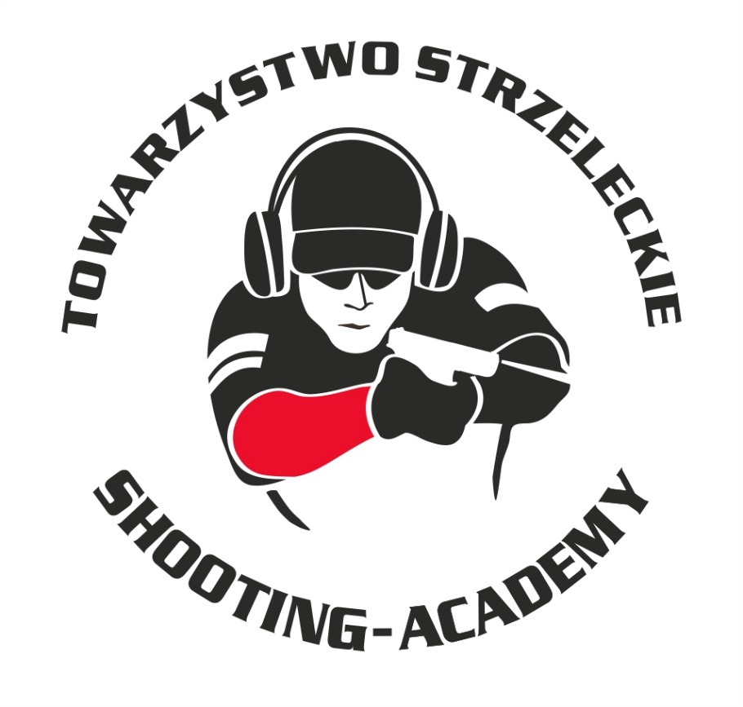

Organizator :
Towarzystwo Strzeleckie Shooting-Academy

Termin :
17.03.2024 r.

Miejsce :
Strzelnica Shooting-Academy Parzęczew k/Łodzi

Karabin Centralnego Zapłonu 50m Open
# | zawodnik | klub | wynik
1 | KONIECZNY Kamil | SHOOTING-ACADEMY Łódź | 97
2 | ANDRZEJEWSKI Jarosław | SHOOTING-ACADEMY Łódź | 94
3 | SZMIGIEL Przemysław | SHOOTING-ACADEMY Łódź | 87
4 | OSIECKI Konrad | SHOOTING-ACADEMY Łódź | 86 (1x11)
5 | MITROWSKI Tomasz | SHOOTING-ACADEMY Łódź | 86 (0x11,3x10)
 | SOBCZAK Daniel | SHOOTING-ACADEMY Łódź
6 | CIESIELSKA Jolanta | SHOOTING-ACADEMY Łódź | 86 (0x11,1x10)
7 | STARZYŃSKI Piotr | SHOOTING-ACADEMY Łódź | 85
8 | ZALASA Michał | SHOOTING-ACADEMY Łódź | 80
9 | LUDWIG Sławomir | SHOOTING-ACADEMY Łódź | 75
10 | SŁABY Jarosław | SHOOTING-ACADEMY Łódź | 69
11 | KRAWIEC Andrzej | SHOOTING-ACADEMY Łódź | 68
12 | SOBCZAK Adrianna | SHOOTING-ACADEMY Łódź | 53

Karabin Centralnego 50m Standard
# | zawodnik | klub | wynik
1 | MITROWSKI Tomasz | SHOOTING-ACADEMY Łódź | 87
2 | ANDRZEJEWSKI Jarosław | SHOOTING-ACADEMY Łódź | 84
3 | KUKUŁA Marcin | AMATOR Wrocław | 85
4 | LUDWIG Sławomir | SHOOTING-ACADEMY Łódź | 78
5 | ZALASA Michał | SHOOTING-ACADEMY Łódź | 74 (1x10)
6 | MAŁAGOWSKI Michał | KOLIMATOR Łódź | 74 (0x10, 3x9)
7 | GOLISZ Kamil | SHOOTING-ACADEMY Łódź | 74 (2x9)
8 | LEŚNIEWSKI Marcin | SHOOTING-ACADEMY Łódź | 72
9 | OSIŃSKI Paweł | SHOOTING-ACADEMY Łódź | 71

Karabin Bocznego Zapłonu 50m Standard
# | zawodnik | klub | wynik
1 | MAŁAGOWSKI Marcin | KOLIMATOR Łódź | 91 3x11)
2 | KUŹNIAK Wojciech | SHOOTING-ACADEMY Łódź | 91 (1x11)
3 | KUKUŁA Marcin | AMATOR Wrocław | 83
4 | ZALASA Michał | SHOOTING-ACADEMY Łódź | 81

Karabin Bocznego Zapłonu 50m Standard
# | zawodnik | klub | wynik
1 | ZALASA Michał | SHOOTING-ACADEMY Łódź | 78

Pistolet Centralnego Zapłonu 25m
# | zawodnik | klub | wynik
1 | GRZEGOREK Seweryn | SHOOTING-ACADEMY Łódź | 92
2 | GOLISZ Kamil | SHOOTING-ACADEMY Łódź | 75
3 | KONIECZNY Kamil | SHOOTING-ACADEMY Łódź | 73 (2x10)
4 | OSIŃSKI Paweł | SHOOTING-ACADEMY Łódź | 73 (0x10, 2 x9, 2x8, 3x7,3x6)
 | SOBCZAK Daniel
5 | LEŚNIEWSKI Marcin | SHOOTING-ACADEMY Łódź | 68 (1x10,1x9, 2x8)
6 | ANDRZEJEWSKI Jarosław | SHOOTING-ACADEMY Łódź | 68(1x10, 1x9, 1x8)
7 | LUDWIG Sławomir | SHOOTING-ACADEMY Łódź | 68(1x10, 0x9)
9 | KRAWIEC Andrzej | SHOOTING-ACADEMY Łódź | 67
10 | SUZIN Nikodem | SHOOTING-ACADEMY Łódź | 66
11 | SOBCZAK Adrianna | SHOOTING-ACADEMY Łódź | 62
12 | Starzyński Piotr | SHOOTING-ACADEMY Łódź | 61
13 | KUŹNIAK Wojciewch | SHOOTING-ACADEMY Łódź | 58
14 | CIESIELSKA Jolanta | SHOOTING-ACADEMY Łódź | 51
15 | KIEMONA Jerzy | SHOOTING-ACADEMY Łódź | 48
16 | SZMIGIEL Przemysław | SHOOTING-ACADEMY Łódź | 46
17 | MITROWSKI Tomasz | SHOOTING-ACADEMY Łódź | 45
18 | OSIECKI Konrad | SHOOTING-ACADEMY Łódź | 30
19 | SŁABY Jarosław | SHOOTING-ACADEMY Łódź | 25
20 | ZALASA Michał | SHOOTING-ACADEMY Łódź | 22
21 | KUKUŁA Marcin | AMATOR Wrocław | 0

Pistolet Bocznego Zapłonu 25m
# | zawodnik | klub | wynik
1 | KONIECZNY Kamil | SHOOTING-ACADEMY Łódź | 94
2 | GRZEGOREK Seweryn | SHOOTING-ACADEMY Łódź | 89
3 | MAŁACHOWSKI Marcin | KOLIMATOR Łódź | 75
4 | KRAWIEC Andrzej | SHOOTING-ACADEMY Łódź | 74
5 | KUKUŁA Marcin | AMATOR Wrocław | 0

StalLufka Pistolet Centralnego Zapłonu
# | zawodnik | klub | wynik
1 | SOBCZAK Daniel | SHOOTING-ACADEMY Łódź | 23,86
2 | LEŚNIEWSKI Marcin | SHOOTING-ACADEMY Łódź | 28,88
3 | OSIECKI Konrad | SHOOTING-ACADEMY Łódź | 31,50
4 | ZALASA Michał | SHOOTING-ACADEMY Łódź | 31,67
5 | LUDWIG Sławomir | SHOOTING-ACADEMY Łódź | 35,00
6 | SŁABY Jarosław | SHOOTING-ACADEMY Łódź | 35,46
7 | CIESIELSKA Jolanta | SHOOTING-ACADEMY Łódź | 35,95
8 | SOBCZAK Adrianna | SHOOTING-ACADEMY Łódź | 58,99

StalLufka Karabinek PCC
# | zawodnik | klub | wynik
1 | ZALASA Michał | SHOOTING-ACADEMY Łódź | 17,95
2 | KRAWCZYK Szymon | SHOOTING-ACADEMY Łódź | 20,56

Strzelba Dynamiczna 10 strzałów Manual
# | zawodnik | klub | wynik
1 | ANDRZEJEWSKI Jarosław | SHOOTING-ACADEMY Łódź | 22,51
2 | SŁABY Jarosław | SHOOTING-ACADEMY Łódź | 33,91
3 | ZALASA Michał | SHOOTING-ACADEMY Łódź | 41,17
4 | SUZIN Nikodem | SHOOTING-ACADEMY Łódź | 41,60
5 | OSIŃSKI Paweł | SHOOTING-ACADEMY Łódź | 43,95
6 | KRAWIEC Andrzej | SHOOTING-ACADEMY Łódź | 52,21
7 | SZMIGIEL Przemysław | SHOOTING-ACADEMY Łódź | 50,53
8 | GOLISZ Kamil | SHOOTING-ACADEMY Łódź | 51,67
9 | LUDWIG Sławomir | SHOOTING-ACADEMY Łódź | 54,95
10 | SOBCZAK Daniel | SHOOTING-ACADEMY Łódź | 59,92
11 | LEŚNIEWSKI Marcin | SHOOTING-ACADEMY Łódź | 70,74
12 | KUKUŁA Marcin | AMATOR Wrocław | 88,56
13 | SOBCZAK Adrianna | SHOOTING-ACADEMY Łódź | 87,12
14 | STARZYŃSKI Piotr | SHOOTING-ACADEMY Łódź | 90,00

Strzelba Dynamiczna 10 strzałów Semi-Auto
# | zawodnik | klub | wynik
1 | KUŹNIAK Wojciech | SHOOTING-ACADEMY Łódź | 19,88
2 | ZALASA Michał | SHOOTING-ACADEMY Łódź | 22,85
3 | KONIECZNY Kamil | SHOOTING-ACADEMY Łódź | 46,06
4 | KUKUŁA Marcin | AMATOR Wrocław | 63,34

Obsada sędziowska :
- BIELIŃSKI Jarosław - Sędzia główny zawodów
- GRZEGOREK Seweryn – Przewodniczący RTI
- KRAWCZYK Szymon – Sędzia na torze
- SUZIN Nikodem – Sędzia na torze

Przewodniczący RTI
GRZEGOREK Seweryn

